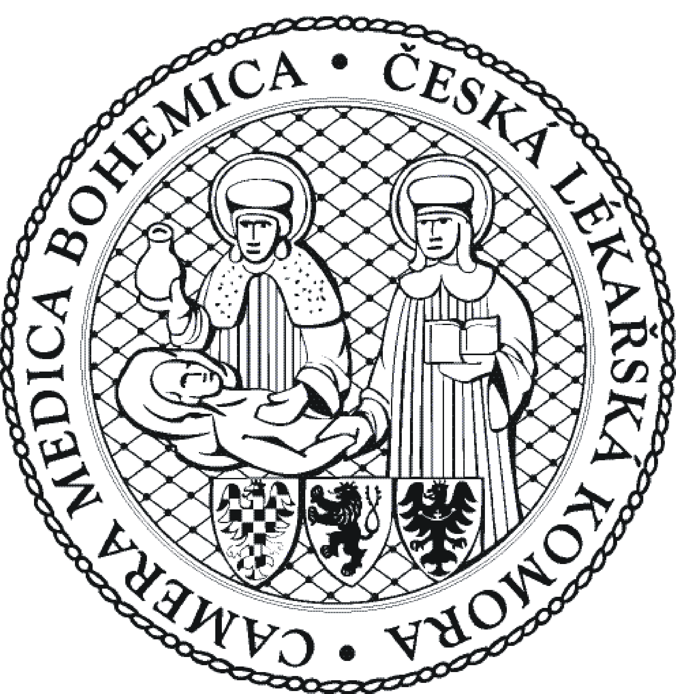
Česká lékařská komora a Česká společnost pro aterosklerózu ve spolupráci s Fórem zdravé výživy si Vás dovoluje pozvat na Specializační kurz managementu kardiovaskulárního rizika:
DETEKCE A OVLIVNĚNÍ KARDIOVASKULÁRNÍHO RIZIKA II.
Datum konání: 22. března 2014
Místo konání: Kongresové centrum VAVRUŠKA
Karlovo nám. 317/5, Praha 2, 120 00,/Palác Charitas/

7:45 - 8:15 Registrace
Odborný program:
8:15 - 17:20

8:15 - 8:20 Úvod (M. Vrablík)
8:20 - 8:40 Test
8:40 - 9:00 Shrnutí předchozího kurzu (M. Vrablík/ J. Piťha)
9:00 - 9:20 Detekce aterosklerotických změn
funkčními a zobrazovacími metodami (J. Piťha)
9:20 - 9:40 Nově diskutované rizikové faktory aterosklerózy (T. Štulc)
9:40 - 10:30 Postupy a úskalí v diagnostice dyslipidemií v klinické praxi (V. Soška)

10:30 - 11:00 Kávová přestávka

11:00 - 11:45 Praktická dietní opatření k prevenci KVO (T. Starnovská)
11:45 - 12:30 Jak (radit pacientům jak) vybírat potraviny? (J. Brát)

12:30 - 13:45 Oběd

13:45 - 14:30 Prevence KVO v dětském věku (Z. Urbanová)
14:30 - 15:15 Prevence KVO u žen, u starších osob a u pacientů
s renálním onemocněním (M. Vrablík)

15:15 - 15:45 Kávová přestávka

15:45 - 17:00 Interaktivní kazuistiky
17:00 - 17:20 Vyhodnocení testu

ÚČASTNICKÝ POPLATEK:
Člen ČSAT | 300 Kč
Nečlen ČSAT | 500 Kč
Člen do 40 let | zdarma

ORGANIZAČNÍ POKYNY:
Termín pro zaslání přihlášky: do 1.3.2014
Přihlášky zasílejte pomocí on-line formuláře na www.gsymposion.cz

Kapacita semináře je omezena 55 účastníky.

ORGANIZAČNÍ ZAJIŠTĚNÍ:
Galén-Symposion s.r.o.
Břežanská 10, 100 00 Praha 10
Veronika Múková
v.mukova@gsymposion.cz
Tel.: 606 767 324



Odborná vzdělávací akce je pořádána v rámci celoživotního vzdělávání lékařů dle SP č. 16. a bude ohodnocena kreditními body.

